**Sobolewski Konrad 4AR 270820**

**Sterowanie Procesami Projekt I , zad 45**

**Zadania obowiązkowe:**

Obiekt dynamiczny opisany jest transmitancją ciągłą

$$G\left(s\right)= \frac{(s+2.5)(s+5)}{\left(s-6\right)\left(s+7\right)\left(s+8\right)}$$

**Zadanie 1.**

Wyznaczyć transmitancję dyskretną G(z). Zastosować okres próbkowania 0.5 sek. i ekstrapolator zerowego rzędu. Określić zera i bieguny transmitancji ciągłej i dyskretnej.

**Rozwiązanie:**

**Korzystam z funkcji c2dm do wyznaczenia licznika i mianownika transmitancji ciągłej.**

L = [1 7.5 12.5];

m = [1 9 -34 -336];

T = 0.5;

[ld,md] = c2dm(l,m,T,'zoh');

**Wynik:**

**TRANSMITANCJA DYSKRETNA**: $G\left(z\right)= \frac{1.6829z^{2}-1.0602z+0.0533}{z^{3}-20.1340z^{2}+0.9750z-0.0111}$

**ZERA I BIEGUNY TRANSMITANCJI CIĄGŁEJ:**

* Zera : -2.5 ; -5
* Bieguny : 6, -7 , -8

**ZERA I BIEGUNY TRANSMITANCJI DYSKRETNEJ:**

Zera : 0.0550912 , 0.574893

Bieguny : 0.0182752 , 0.0302398 , 20.0855

**Zadanie 2.**

Znaleźć reprezentację modelu dyskretnego w przestrzeni stanu stosując drugi wariant metody bezpośredniej, narysować szczegółową strukturę modelu.

**ROZWIĄZANIE**

Do wyznaczenia modelu w przestrzeni stanu używam funckj **tf2ss**, gdzie:

**[A,B,C,D] = tf2ss(b,a)**

**A,B,C,D** – macierze reprezentujące model przestrzeni stanu

**b** – współczynniki transmitancji w liczniku (kolejno dla malejących potęg przy z)

**a** – współczynniki transmitancji w mianowniku (kolejno dla malejących potęg przy z)

Jako, że mamy zastosować metodę drugą, należy otrzymany za pomocą tf2ss wynik poddać pewnym przekształceniom:

$$A_{2}{{=A}_{1}}^{T}$$

$$B_{2}={C_{1}}^{T}$$

$$C_{2}={B_{1}}^{T}$$

$$D=0$$

**Model w przestrzeni stanu:**

$$\dot{x1(k)}= 20.134x1(k-1)+x2(k-1)+1.6829u(k-1)$$

$$\dot{\begin{aligned}\dot{x2(k)}=-0.975 x1(k-1)+x3(k-1)-1.0602u(k-1) \\ \dot{\dot{x3(k)}=0.0111x1(k-1)}+0.0533u(k-1)\end{aligned}}$$

$$y\left(k\right)=x1(k-1)$$

**Struktura ukladu:**



**Zadanie 3.**

Obiekty nie są stabilne. Obiekt ciągły ma rzeczywisty dodatni biegun transmitancji, obiekt dyskretny ma biegun nie zawierający się w kole |z| < 1. Celem regulatora jest zapewnienie sterowalności obiektu.

**Zadanie 4.**



**Sterowanie , Bieguny takie same : 0.3**

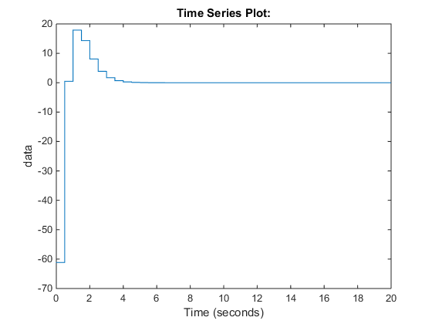

**Przebieg wartosci x1,x2,x3;**

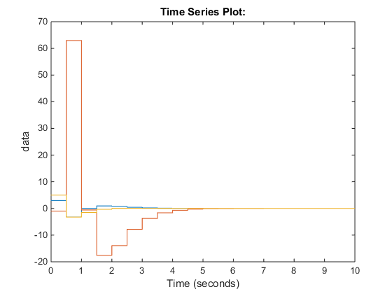

**Sterowanie , Dwa bieguny dominujący : 0.001 biegun szybki : 0.7**

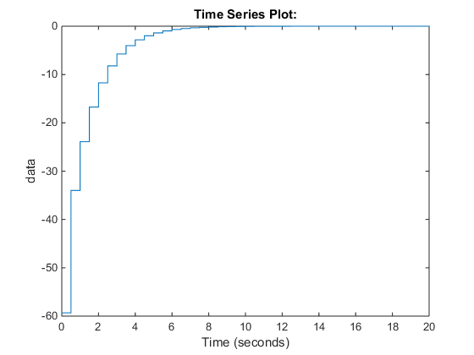

**Przebieg wartosci x1,x2,x3;**

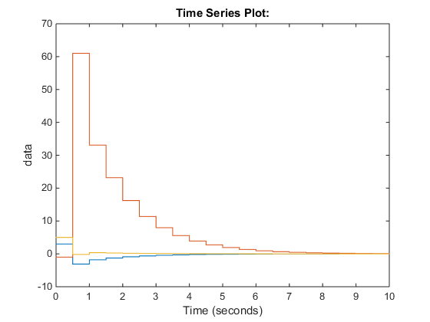

**Sterowanie ,Biegun za szybki : 0.05**

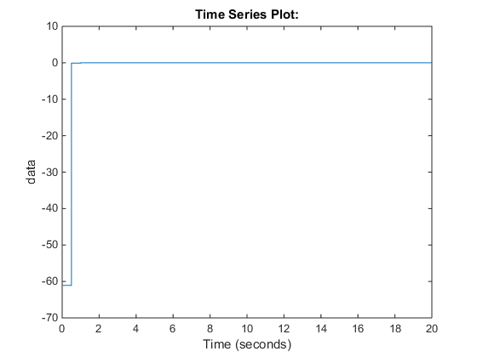

**Przebieg wartosci x1,x2,x3;**

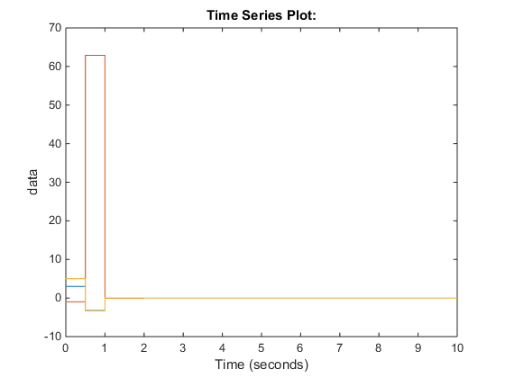

**Biegun dominujący 0.95 – mniej gwałtowne sterowanie , wolno zbiega do war. Końcowego.**

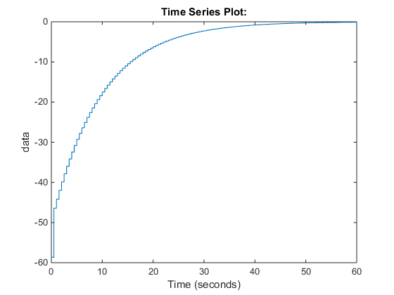

**Przebieg wartosci x1,x2,x3;**

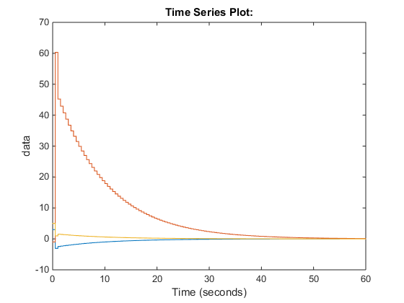

**Wnioski:**

Porównywujac Jx i Ju w wersji a i b zauważamy ,że mniejsze błędy regulacji i mniejszy koszt energetyczny ma wersja b. Na podstawie wykresów widać ,że występuje skok sterowania który jest ciężko zminimalizować. Poprzez dobieranie odpowiednio szybkich biegunów dominujących uzyskamy lepszy efekt niż przy takich samych biegunów niezbyt szybkich. Jednakże , jeśli biegun będzie za szybki w rzeczywistosci nie będzie możliwy do odtworzenia proces stabilizacji . Bigun wolniejszy zaś pozwala nam na spokojne i delikatną stabilizacje w dłuższym czasie. Najbardziej optymalną werjsą jest zastosowanie 2 szybkich biegunów (0.001) i jednego dominującego (0.7).

**Zadanie 5.**

**Struktura obserwatora:**



Ogólna struktora układu regulacji z obserwatorem:



**Zad 6.**

**Przebieg stanów obiektu dla biegunów : z1 = 0.7 z2 = z3 = 0.001**

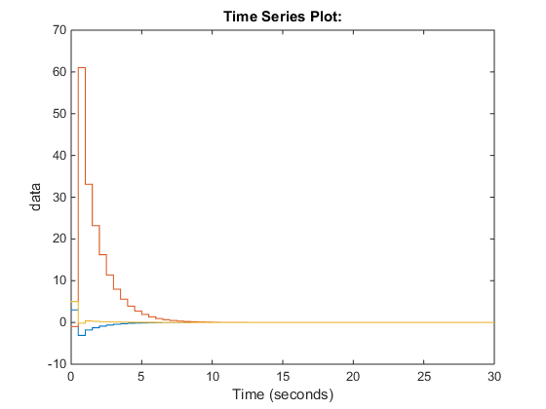

**Bieguny wolne obserwatora : z1=z2=z3=0.8**

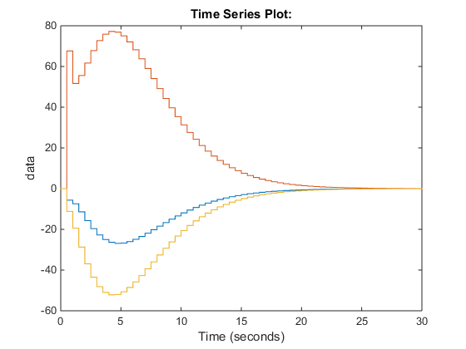

**Bieguny szybkie obserwatora: z1=z2=z3=0.2**

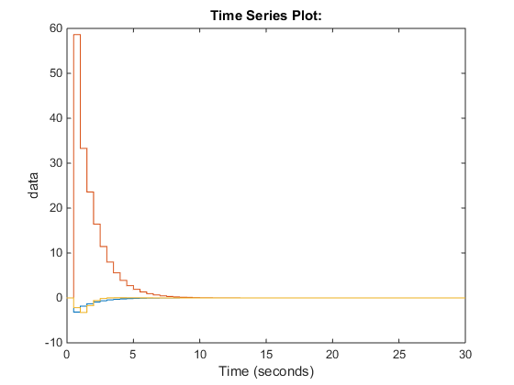

**Bieguny bardzo szybkie obserwatora : z1=z2=z3=0.001**

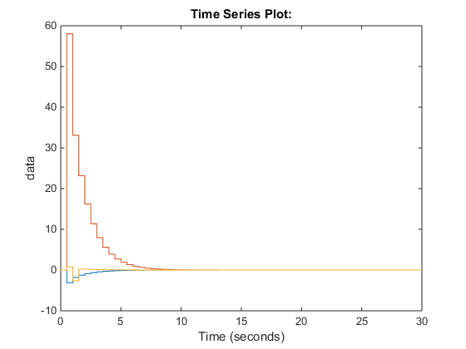

**Wnioski:**

Obserwator z szybkimi biegunami po paru iteracjach zbliża się do wartosci zmiennych stanu.Obserwator z wolniejszymi biegunami potrzebuje większej ilości iteracji do oszacowania wartości zmiennych stanu. Jest to proces łagodniejszy.

**Zad 7**

**Bieguny wolne : z1=z2=z3=0.8**

**Przebieg stanów:**

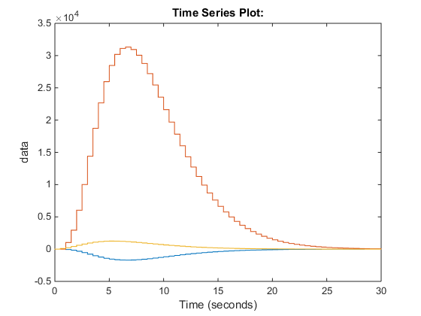

**Sterowanie:**

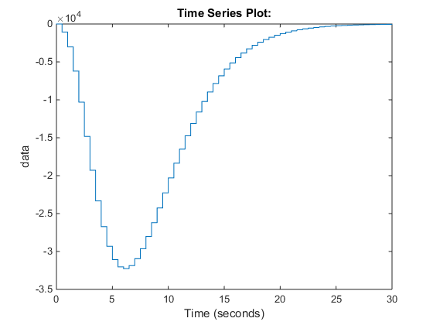

**Bieguny szybkie : z1=z2=z3=0.2**

**Przebieg stanów:**

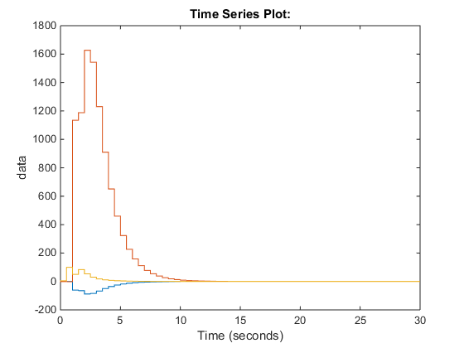

**Sterowanie:**

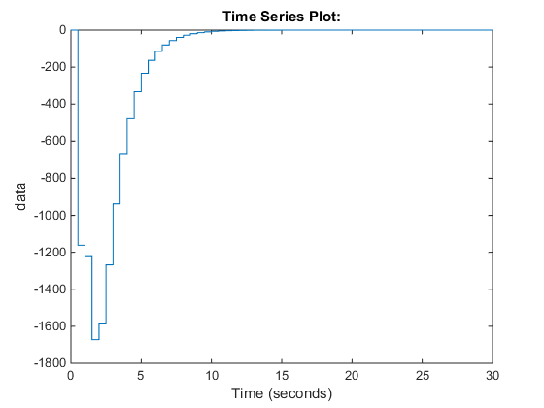

**WNIOSKI:**

Zauważmy, że dla wolnych biegunów dla obserwatora i bieguna, wyniki są dalekie od satysfakcjonujących. Wolne bieguny powodują powolną zbieżność, oraz zdecydowanie niedopuszczalne sterowania sygnałem u(t), które przyjmuje zbyt duże wartości. Dla szybkich biegunów dla obserwatora i regulatora rozwiązanie jest szybciej zbieżne, oraz przyjmuje dużo mniejsze wartości niż dla biegunów wolnych, jednakże wartości sygnału sterującego są nadal prawdopodobnie zbyt wysokie i zbyt gwałtownie zmieniają swoją wartość.